

**每日市场报告**

**2024年6月14日** 

 **市场综述**

美国三大股指收盘涨跌不一，道指跌0.17%报38647.1点，标普500指数涨0.23%报5433.74点，纳指涨0.34%报17667.56点。美元指数涨0.5%报105.23，非美货币多数下跌，离岸人民币对美元跌75个基点报7.2703。国际油价全线下跌，美油7月合约跌0.73%，报77.93美元/桶。布油8月合约跌0.58%，报82.12美元/桶。国际贵金属期货普遍收跌，COMEX黄金期货跌1.49%报2319.7美元/盎司，COMEX白银期货跌4.07%报29.035美元/盎司。LME期铜跌1.58%报9787美元/吨。ICE 7月原糖期货合收涨2.6%报19.59美分/磅。ICE7月期棉期货合约收涨0.2%报71.79美分/磅。

图表1：全球主要股指涨跌幅（%）

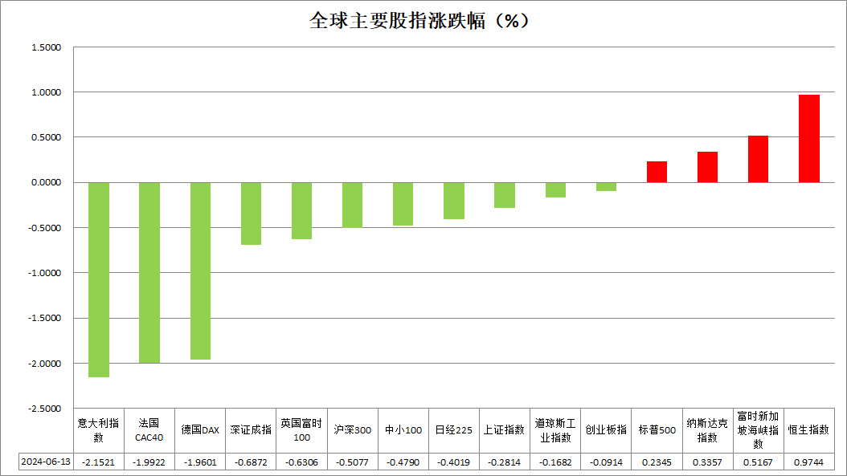

资料来源：公开资料整理、瑞达国际

 **消息回顾**

【为期三天的七国集团（G7）领导人峰会6月13日在意大利举行。分析人士指出，经济复苏不力、地缘政治升级等多重风险或将持续，G7成员国之间分歧和政策协调难度将加大。】

【美国5月PPI环比下降0.2%，创2023年10月以来最低，预期为上涨0.1%，前值上涨0.5%；核心PPI环比保持不变，预期为上涨0.3%。5月PPI同比上涨2.2%，低于预期的2.5%，前值2.2%。】

【美国上周初请失业金人数增加1.3万人24.2万人，创去年8月12日当周以来新高，预期22.5万人。至6月1日当周续请失业金人数升至182万人，高于预期的179.8万人。】

【欧元区4月工业产出同比降3.0%，预期降1.9%，前值降1.0%；环比降0.1%，预期升0.2%，前值升0.6%。】

【澳大利亚5月季调后失业率4%，预期4%，前值4.1%；新增就业人口 3.97万人，预期增3万人，前值增3.85万人。】

 **今日关注**

|  |  |  |
| --- | --- | --- |
| **时间** | | **数据/事件** |
| **2024/6/14** | **11：00** | 日本央行公布利率决议 |
| **2024/6/14** | **14：30** | 日本央行行长植田和男召开新闻发布会 |
| **2024/6/14** | **14：45** | 法国5月CPI月率 |
| **2024/6/14** | **17：00** | 欧元区4月季调后贸易帐 |
| **2024/6/14** | **20：30** | 加拿大4月批发销售月率  美国5月进口物价指数月率 |
| **2024/6/14** | **22：00** | 美国6月一年期通胀率预期  美国6月密歇根大学消费者信心指数初值 |
| **2024/6/15** | **01：00** | 美国至6月14日当周石油钻井总数 |
| **2024/6/15** | **01：30** | 欧洲央行行长拉加德发表讲话 |
| **2024/6/15** | **02：00** | 美联储古尔斯比参加炉边谈话 |

**观点汇总**



**美元指数**

截至周五，美元指数涨0.5%报105.23，非美货币多数下跌，欧元兑美元跌0.67%报1.0737，英镑兑美元跌0.29%报1.2763，澳元兑美元跌0.42%报0.6636，美元兑日元涨0.2%报157.03。美元指数震荡上扬，尽管PPI增速放缓，初请失业金人数升高，但美联储降息前景悬而未决，继续对美元形成支撑，非美货币继续调整。美国5月PPI数据的下降反映了生产者价格压力的缓解，可能意味着通胀压力有所减轻。然而，除去波动较大的食品和能源价格外，核心PPI的稳定表明部分领域的生产成本仍然坚挺。欧元区4月工业产出的同比和环比意外下降反映了制造业的疲软，可能受到需求端和供应链问题的影响，对欧元施加了压力。此外，欧洲议会选举带来的政治不确定性以及中欧贸易问题等继续对欧元构成压力，导致欧元兑美元承压。总体来看，市场已基本完全吸收了美联储年内降息的预期，相对而言非美国家政治、经济前景仍存这也将对美元指数形成支撑。

图表2：美元指数走势图

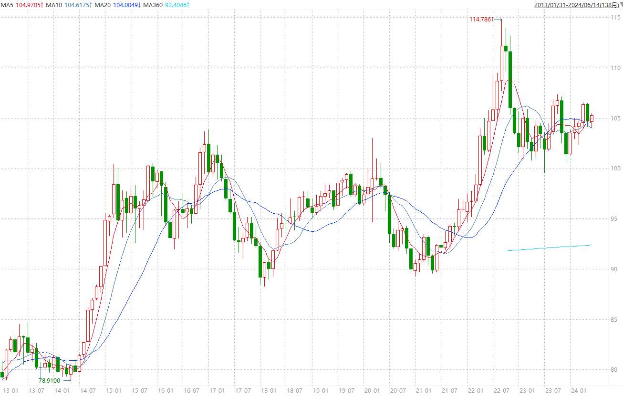

资料来源：wind、瑞达国际

**S&P500**

截至6月14日，标普500指数收涨0.23%至5433.74点；迷你标普500主力合约收跌0.04%至5436.25点。美股三大股指周三收盘涨跌不一，纳指、标普持续创出新高。受美国5月CPI、PPI超预期回落影响，尽管美联储周四公布的点阵图大幅下调今年降息预期，但交易员仍押注美联储今年将降息两次。策略上，逢低做多为主。

图3：S&P500走势图

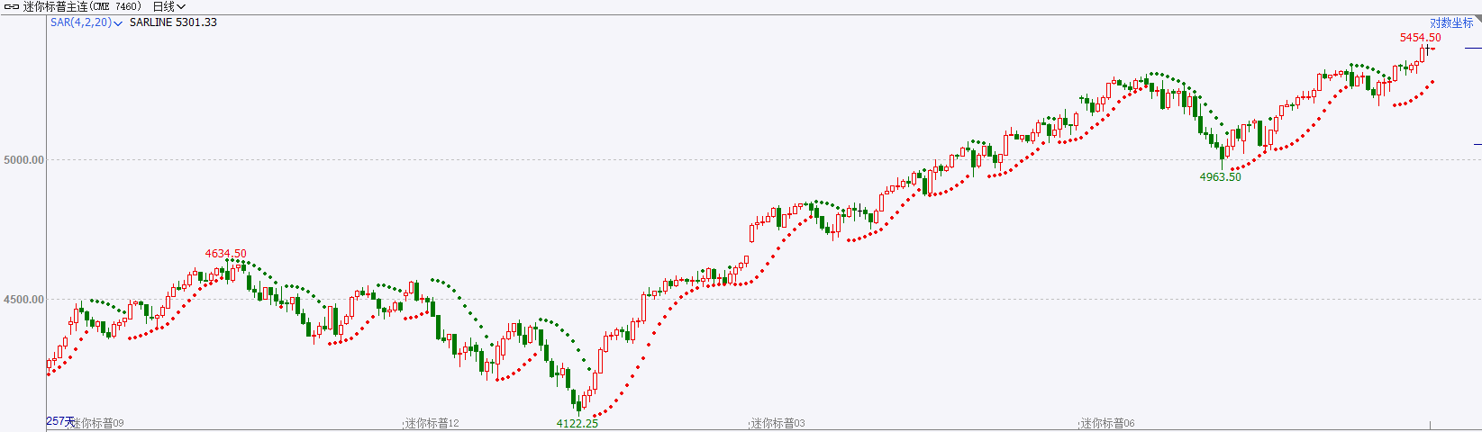

资料来源：wind、瑞达国际

**富时中国A50**

截至6月13日，富时中国A50指数收跌0.31%至12213.3点；新交所富时A50期指主力合约收跌0.34%至12160点。5月份国内CPI环比小幅回落，同比较上月持平，PPI环比由降转涨，同比降幅缩窄。在整体低通胀的预期下，大盘股有所承压。目前关注第三季度降准降息预期的兑现。策略上，短线逢高做空为主。

图4：富时中国A50走势图

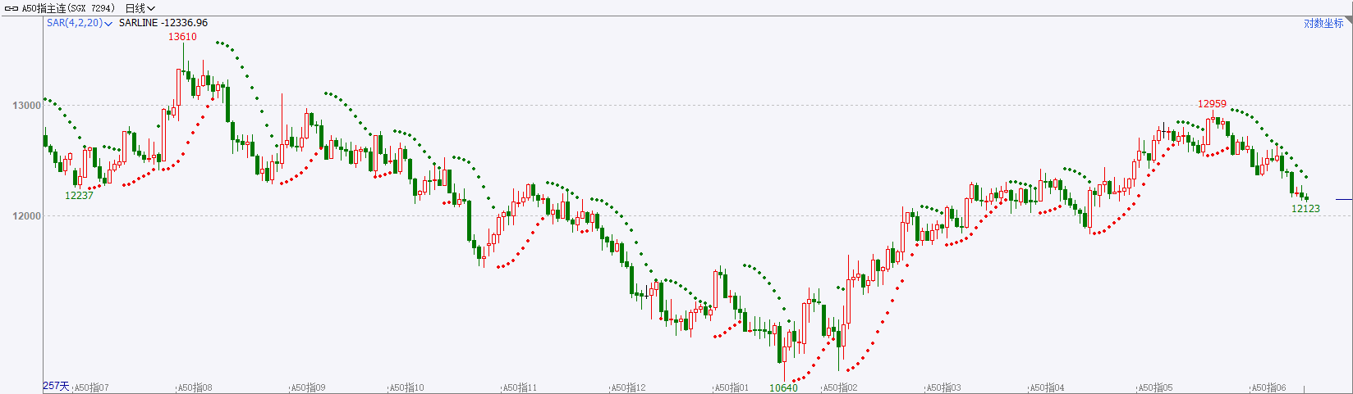

资料来源：wind、瑞达国际

**铜**

隔夜COMEX铜震荡走弱，报收4.482美元/磅，涨跌幅-1.71%。国际方面，CPI和PPI公布后，美联储关注的通胀类指标有逐步趋弱的迹象。美联储周三维持利率稳定，并因为经济增长和失业率维持在好于美联储认为长期可持续的水平，2024年可能仅降息一次。国内方面，国家发改委组织召开推动大规模设备更新和消费品以旧换新部际联席会议全体会议，要求加大政策支持力度，加快各类资金落地，使“真金白银”的优惠直达企业和消费者。库存方面，截至6月13日，LME铜库存为132075吨，环比+ 4650吨；COMEX铜库存10509短吨，环比-747短吨；SHFE每日仓单268889吨，环比+ 7691吨。美联储此前释放鹰派信号 ，美元指数回升，最终收涨0.51%，报105.22。10年期美债收益率最终收报4.2490%。对美联储政策利率最敏感的2年期美债收益率最终收报4.7050%。操作上，建议COMEX铜主力合约轻仓震荡交易，注意交易节奏及风险控制。

图5：铜日线走势图

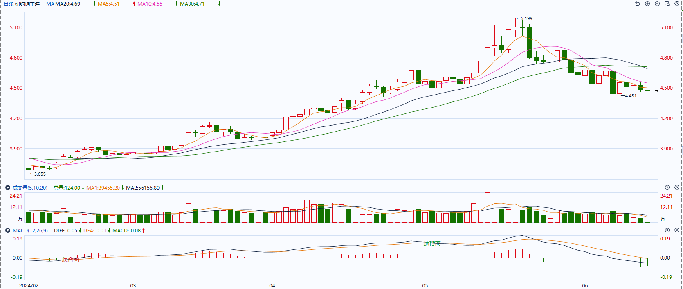

资料来源：同花顺、瑞达国际

**黄金**

昨日公布的最新美国初请失业金人数录得增加1.3万人24.2万人，创去年8月后以来对新高，远高于预期22.5万人，失业金初请人数升高或侧面反映劳动力市场供给增加，整体有利后继供需走向平衡并带动薪资增速回落。继cpi数据走弱后，美国5月PPI环比下降0.2%，创2023年10月以来最低，核心PPI环比保持不变，预期为上涨0.3%，ppi数据走弱或进一步加强市场对美国通胀回落的信心。往后看，即便短期内美国经济数据持续走弱，但6月会议上美联储官员相较鹰派的基调或持续给予利率预期一定支撑，美元指数及美债收益率或多于高位震荡，贵金属价格或相对承压。操作上建议，日内轻仓做空，请投资者注意风险控制。外盘持仓方面：截至6月12日，SPDR Gold Trust黄金ETF持仓量为829.34吨，较上一交易日减少1.43吨。往后看，即便短期内美国经济数据持续走弱，但6月会议上美联储官员相较鹰派的基调或持续给予利率预期一定支撑，美元指数及美债收益率或多于高位震荡，贵金属价格或相对承压。操作上建议，日内轻仓做空，请投资者注意风险控制。

图6：COMEX黄金日线走势图

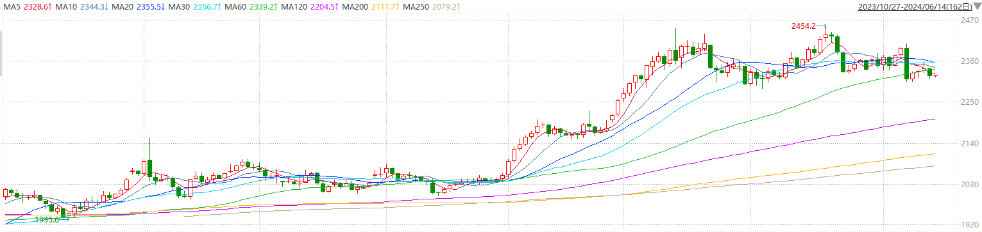

资料来源：wind、瑞达国际

**原油**

国际原油市场小幅上涨，布伦特原油8月期货合约收盘价报82.75美元/桶，涨幅0.2%；美国WTI原油7月期货合约收盘价报78.62元/桶，涨幅0.2%。美国5月PPI数据意外下降，而美联储点阵图偏于鹰派，美元指数出现回升。欧佩克联盟部长级会议同意将自愿减产措施延长至9月底，将集体性减产措施延长至2025年结束；乌克兰再度袭击俄罗斯炼厂，加沙停火协议悬而未决，地缘局势风险有所上升；美国将加快补充战略石油储备， EIA美国原油及汽油库存增加，欧佩克对原油需求增长的预测较为乐观，短线原油期价呈现震荡。技术上，SC2407合约测试615区域压力，下方考验5日均线支撑，短线呈现宽幅震荡走势。操作上，建议短线交易为主。

图7：原油（WTI）走势图

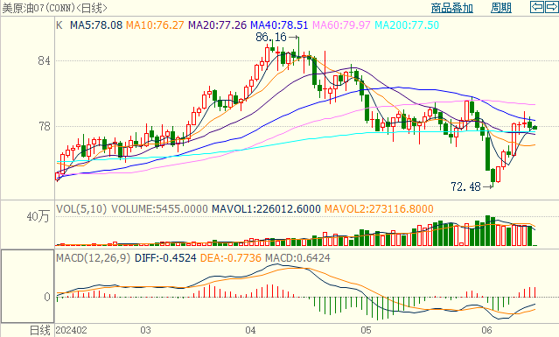

资料来源：wind、瑞达国际

**ICE****棉花**

洲际交易所(ICE)棉花期货周四上涨，因美农报告显示，棉花周度出口需求好转。交投最活跃的ICE 12月期棉收涨0.14美分或0.2%，结算价报71.79美分/磅。据美国农业部(USDA)报告显示，2024年5月24-30日，2023/24年度美国陆地棉出口签约量31485吨，较前周下降38%，较前4周平均水平下降34%；2023/24年度美国陆地棉出口装运量35639吨，较前周下降9%，较前4周平均水平下降27%。当周美国棉花出口签约及装运均下滑，数据利空棉市。美棉主力价格关注上方压力80.0美分/磅，下方支撑68.0美分/磅。建议12月 ICE 期棉短期观望。

图8：ICE棉花期货主力合约日走势图

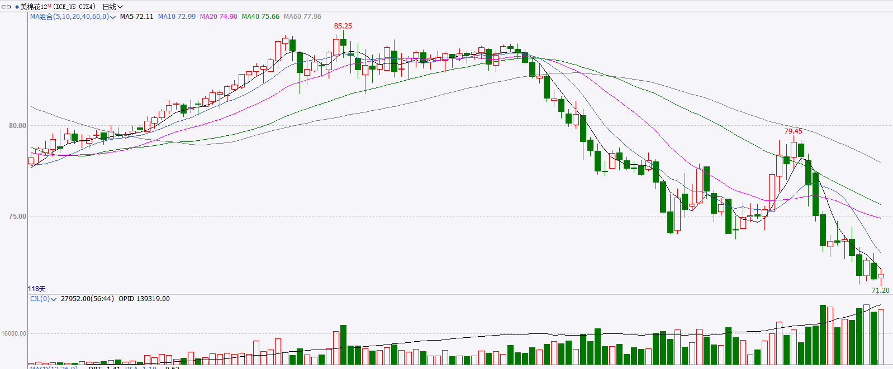

资料来源：wind、瑞达国际

**ICE原糖**

洲际期货交易所（ICE）原糖期货周四上涨，盘中触及逾一个月高点，因交易商称全球一些地区的天气问题推动，包括巴西目前产区干燥。交投最活跃的ICE 7月原糖期货合约收盘收涨0.49美分或2.60%，结算价每磅19.59美分。当前市场对主产国天气关注度较高，对产量预期分歧明显。巴西航运机构Williams发布的数据显示，2、截至6月12日当周巴西港口等待装运食糖的船只数量为90艘，此前一周为92艘。港口等待装运的食糖数量为372.1万吨，此前一周为403.81万吨。当周等待装运出口的食糖船只数量微幅减少，运输进度略加快。美糖主力价格关注上方压力18.0美分/磅，下方支撑20.5美分/磅。建议7月 ICE 期糖短期观望。

图9：ICE原糖期货主力合约日走势图

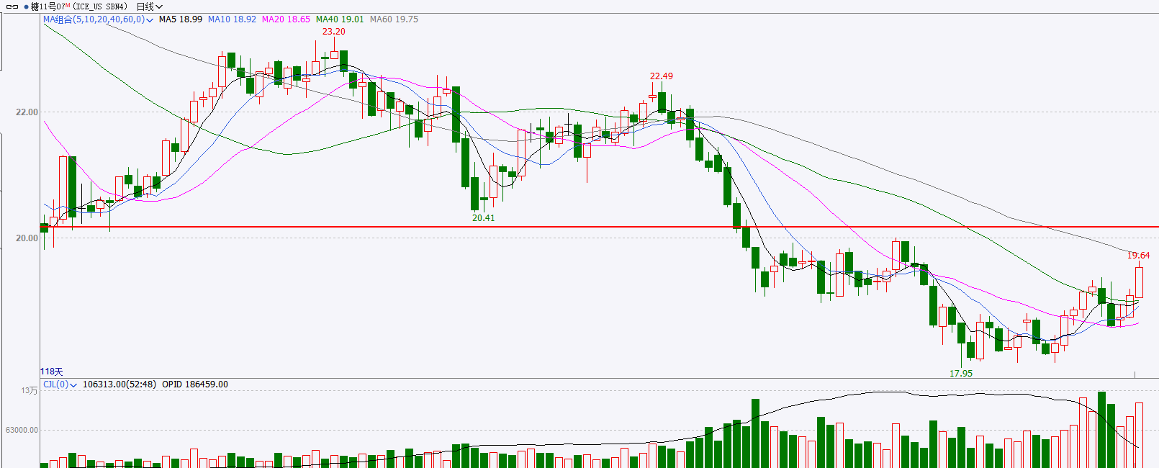

资料来源：wind、瑞达国际

△ 免责声明

此报告由瑞达国际所编制。本报告采用之资料及意见均相信可靠及准确，但本公司并不对各分析或有关资料之可靠性及准确性作出全面性保证。本报告只供客户或读者作参考之用，客户或读者不应完全依靠本报告内容作为投资准则。

本报告之资料及意见如有任何更改，恕不另行通知。本报告并非及并无意图构成任何作价或招揽进行买卖本报告 提及的商品。本公司不会对任何因依靠本报告作出任何买卖而引致之任何损失承担任何责任。



24小时客服电话： 00852 - 25342000/86 - 13603059885

24小时传真电话： 00852 - 25632368

客服邮箱： cs@ruida- int . com

客服QQ： 203195058/2938472186

网址：www. ruida- int . com

地址: 香港湾仔菲林明道8号大同大厦17楼05 - 06室